Autoria: Vereador Milton Dantas Requerimento nº /2023

Excelentíssimo Senhor Presidente:

Requeiro à Mesa e após os trâmites regimentais, que Votos de pesar sejam enviados desta Casa Legislativa ao Senhor Antônio Henrique Buarque Maciel, Presidente da Associação dos Notários e Registradores do Estado de Sergipe – Anoreg/SE, pelo lamentável falecimento da Senhora Leônia Gama de Oliveira, proprietária do Cartório do 6º Ofício de Aracaju e Diretora de Registro Civil dessa Associação, deixando eternas saudades naqueles que tiveram o prazer de compartilhar da sua amizade.

Esses votos são extensivos a todos que fazem parte dessa importante e conceituada Instituição.

Palácio Graccho Cardoso, Aracaju, 1º de agosto de 2023.

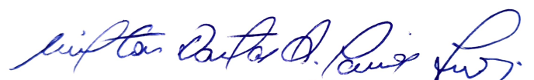

Milton Dantas,

(Miltinho)

Vereador.

Este Requerimento deverá ser enviado para

Anoreg/SE

Av. Rio Branco nº 186 – Ed. Oviêdo Teixeira

Sala 1212

Aracaju/SE

|  |
| --- |
| **Câmara Municipal de Aracaju Sistema de Apoio ao Processo Legislativo** |

|  |
| --- |
|  |
| **RECIBO DE ENVIO DE PROPOSIÇÃO** |
|  |

|  |  |
| --- | --- |
|  |  |
| Código do Documento: | Tipo de Proposição: |
| **P303558103/64980** | **Requerimento** |
| Autor: | Data de Envio: |
| **MILTINHO** | **03/08/2023 10:39:56** |
| Descrição: | |
| **votos de pesar a conseg pelo falecimento de Leonia Gama** | |

|  |  |  |
| --- | --- | --- |
|  | | |
| Declaro que o conteúdo do texto impresso em anexo é idêntico ao conteúdo enviado eletronicamente por meio do sistema SAPL para esta proposição. | | |
|  | | |
|  |  |  |
| **MILTINHO** | | |